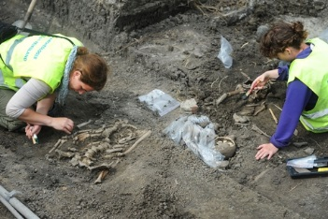

de archeoloog
Iemand die oude voorwerpen opgraaft om te kunnen onderzoeken.
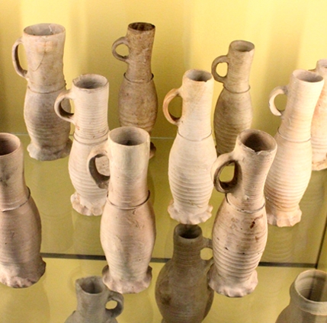

de replica
Een kopie of namaak van bijvoorbeeld een kunstwerk.
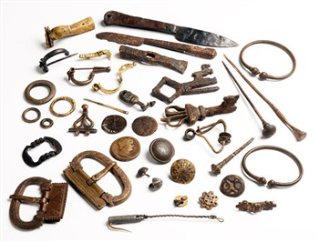

de collectie
Een verzameling van voorwerpen.

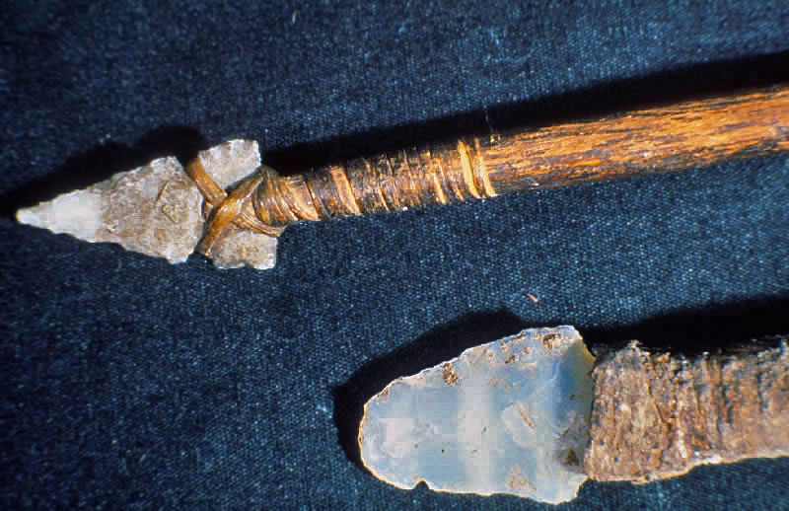

de vuistbijl
Een gereedschap dat in de prehistorie gebruikt werd, waarschijnlijk om mee te jagen. De punt is van vuursteen gemaakt.

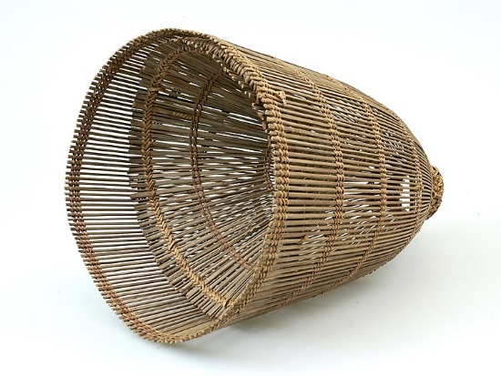

de visfuik
Dit voorwerp werd in de prehistorie gebruikt om vis mee te vangen en werd gemaakt van takken.

